5. radionica o vrlinama – 22.4.2026

18. par – častohleplje – strah Božji
Častohleplje (lat. inanis gloria) – isprazna slava, slavoljublje, karijerizam
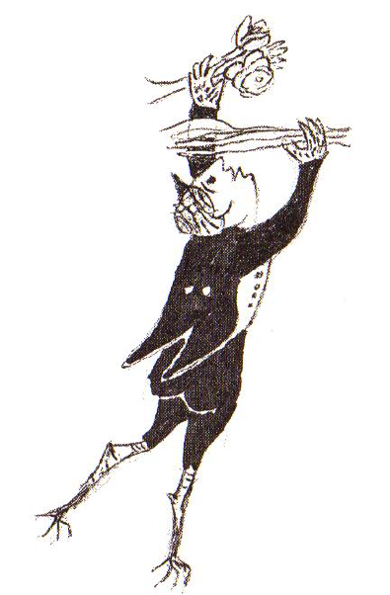
Treći lik je imao oblik ljudskog bića, osim što su mu ruke bile čupave, a noge i stopala nalikovali ždralovim. Na glavi je imao kapu ispletenu od vlati trave i bio odjeven u crnu halju. U desnoj ruci držao je zelenu granu, a u lijevoj nekoliko cvjetova, koje je s velikom pažnjom promatrao. I govorio je:
Riječi častohleplja
„Pažljivo ispitujem sve uzroke i svjedočim da ih mogu ispravno razumjeti u svojoj sposobnosti. Kako bi onda bilo prikladno da zanemarim čast u onome što vidim i znam? Također se uzdam da svojom sposobnošću mogu letjeti kroz sela i ulice poput ptica koje žive u šumama i pjevati što god žele. Želim naučiti njihov pjev i zvučati poput njih, i sve ću to stopiti s ljudskim umom. I vježbat ću manire plemenitih divljih životinja s gracioznošću djevojaka. Sve što je moje uređujem tako da se svi koji me vide mogu tome radovati, i svi koji me čuju me mogu častiti, tako da se svi mogu diviti mojim sposobnostima. Jer ja sam harfa s pticama i plemenit s divljim životinjama, i mudar s ljudima. Sve što je radosno skupljam s hvalevrijednom radošću. A ako to činim, tko je kao ja? Kad ne bih tražio, ne bih ništa našao, i kad ne bih zatražio, ništa ne bih dobio. Jer sreću posjedujem samo kada je steknem za sebe mudrošću i vještinom. Smatram potpuno nevažnim ako su moja mudrost i sposobnost nekome teret i smetnja. Naprotiv, želim posjedovati svoju slavu. I zašto bi to Bogu bilo nesnosno, ako sam tako stvoren?
Odgovor straha Božjega (lat. timor Domini)
Još jednom sam iz spomenutog olujnog oblaka čula glas, koji je ovom liku dao odgovor:
„Iako se ničega ne bojiš i pohlepno sve grabiš sebi, ipak si najgora praznina najgoreg idola. Što čovjek može učiniti bez Božje milosti? Ništa! Jer ako čovjek kotač svog znanja usmjeri prema taštini, Bog ga ubija; ali ako se uzdigne k dobru, Bog će mu pomoći. No ti želiš učiniti sve što smisliš. Kad počneš nešto činiti, glava ti je zaglavljena prema dole, dok su ti Božjim sudom noge uzdignute. Zazireš od kupelji krštenja i ne tražiš Božji lijek, nego se prolaznom taštinom valjaš u svakom zlu i ne želiš imati ono što pripada životu.
A ja pak imam Božju čast time što svaki grijeh vidim onakvim kakav jest i zato što ga ne umanjujem, i zato što bježim od njega. Uzdišem u Božjoj ljubavi, bojim se njegova suda i radujem se njegovoj nagradi. Kako bih mogla zaslužiti udio u nebeskim radostima? Svakako, ako bježim od smrada grijeha, napuštam raskoš svijeta, čuvam se toga da u meni gori nečistoća tijela i pazim da ne ostanem dragovoljno u grijehu. Jer u stvorenjima ne tražim nikakav povod za grijeh, već se trudim u njima pronaći pašu. Zato će mi Bog dati da jedem sa stabla života*.
Otk 2,7
»Tko ima uho, nek' posluša što Duh govori crkvama! Pobjedniku ću dati jesti od stabla života koje je u raju Božjem.«
To pokazuje da Bogu nikada ne nedostaju dobra djela u čovjeku, iako ga napadaju đavolska iskušenja. Jer sam Bog je stvorio dobrog čovjeka kao dobar temelj, a to su najsvetija djela, da čovjek bude dom u šatoru Božjem. Tako bi trebao govoriti i promišljati o ovome onaj tko želi prebivati ​​u domu Božjem. A ti, pogubna kugo, zvat ćeš se „Nisi na čast časti“.

19. par – neposluh i poslušnost
Neposluh (lat. inoboedientia)
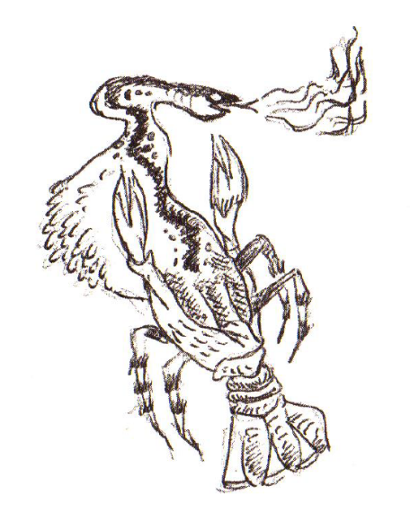
Četvrti lik koji sam vidjela bio je takav da je imao glavu poput zmijske i pernata prsa poput galebovih, dok su mu noge i stopala bili poput nogu i stopala zmije. Njegova leđa i rep, kao i ostatak tijela, nalikovali su raku. I žurno se kretao ovamo-onamo, kao da ga pokreće vjetar. Dok se tako kretao, silovito je tresao spomenutu tamu. Okrenuo se prema sjeveru i ispljunuo mnogo vatre iz usta. I govorio je:
Riječi neposluha
"Zašto se pokoravamo tuđim naredbama? Ako tako činimo, ne vidimo niti prepoznajemo ono što smo. Smatraju nas vjerodostojnim filozofima i mudrijima od svih ostalih. Ne bismo li onda trebali činiti ono što znamo? Tim više to trebamo činiti! Jer mnogi gospodari nameću nam pravila prema vlastitoj volji i iz vlastite zlobe. Trebamo li se ponašati kako se njima sviđa? Što bi to bilo?
Kad bih vidio drveće puno cvijeća, kad bih razumio sav pjev ptica i kad bi mi svi davali naredbe, još uvijek ne bih znao što da radim. No ono što odlučim u sebi, za to znam kakvu to vrijednost i korist ima i shvaćam kakvo mi to spasenje donosi. Bolje mi je činiti ono što znam nego ono što ne razumijem. Jer ono što ne znam ponekad čini više štete nego koristi. Dakle, ono što vidim, što dodirnem i što razumijem svojim umom, to je ono što moram činiti. Ali također pitam kroz stvorenja što mi donosi spasenje, a što mi šteti. Jer Bog ih je stvorio da bi me slušali pokoravajući se mojim naredbama. Zašto bi mi Bog podredio stvorenja ako od njih ne bih mogao primiti nikakav znak? Stoga u njima promatram ono što mi se sviđa.“
Odgovor poslušnosti (lat. oboedientia)
Iz spomenutog olujnog oblaka čula sam glas koji je odgovarao ovom liku:
„Ja, koja se pokoravam Bogu, imam određenu povezanost. No što je to, i kakva ta veza? Kad je Bog sve stvorio svojom riječju, rekavši: 'Neka bude', i tako se dogodilo, ja sam bila oko i probudila sam se na Božju zapovijed. I tako je sve stvoreno. Kad je prvi anđeo počeo živjeti, odmah se usprotivio Bogu, no ja sam rekla da njegova djela ne žive jer je htio biti drugačiji. Tako je i mene pokušao tlačiti i napadati, ali nije mogao. Jer ja postojim kao sunce, mjesec i zvijezde, i izvor vode, i ja sam korijen u svim Božjim djelima, baš kao što je duša u tijelu. I kao što volja u čovjeku ostvaruje ono što želi, tako sam ja volja u Bogu, koja ostvaruje sve što Bog zapovijeda. U prvotnom sam Božjem promislu bila s Bogom, i Bog je kroz mene uredio sve što je htio stvoriti. Na zapovijed njegove riječi, odjeknula sam kao harfa, jer sam Njegova zapovijed. Ne dotičem ništa, ne želim ništa, niti žudim za ičim osim za onim što je u Bogu, jer sam od Njega došla i po Njemu rasla, i ne želim nikakvog drugog boga. Ali ti, prekršitelju Stvoriteljevih zapovijedi, u svojoj obijesti govoriš da si Bog, i ne mariš ni za koga, nego činiš što te je volja. Gdje su dakle nebesa i zemlja koje si stvorio? I gdje je ljepota planina i polja koje si uredio? Nisi ništa od toga stvorio, a ipak prezireš ono što je Bog stvorio. Zašto? Jer kad govoriš o sebi i sve sudiš prema svojim vlastitim željama, ne želiš (odbacuješ) Boga, koji je bio prije početka dana i koji će biti nakon završetka posljednjeg dana. Stoga, bezbožniče, sličiš suhom lišću drveća i ribljim ljuskama, jer ćeš, poput njih, biti odbačen. Jer tvoje ime ne vrijedi osim u smrti."

Domaća zadaća:
- „Evo dolazim, Gospodine, vršiti volju tvoju!“ usp. Ps 40,8-9
- „Evo službenice Gospodnje, neka mi bude po Tvojoj riječi.“ Lk 1,38
- „Dođi kraljevstvo tvoje! Budi volja tvoja kako na nebu tako i na zemlji!“ Mt 6,10
- „Oče! Ako hoćeš, otkloni ovu čašu od mene. Ali ne moja volja, nego tvoja neka bude!“ Lk 22,42

Meditacija
- napisati što me je u zadnje vrijeme opteretilo (trauma, šok, stres), neki grijeh (pokajati se za grijeh)
- Isuse, svojom Presvetom Krvlju izbriši sva negativna sjećanja, negat. osjećaje, traume, bol (ozdravi moju podsvijest, osjećaje, pamćenje), predajem ti sve na tvoj križ
- sjedinjujem svoju patnju s tvojom i molim te da ona bude na moje spasenje i spasenje svih ljudi
- hvala ti što si bio uza me, hvala što sam preživjela/o, hvala ti za ono dobro koje dolazi po patnji
- u tvoje ime, odričem se vezanosti na sva ta iskustva
- Ispuni sve te prostore u meni silom i snagom Duha Svetoga. Daj mi svoje zdravlje duše i tijela, snagu, mir, pobjedu, jakost, radost.

